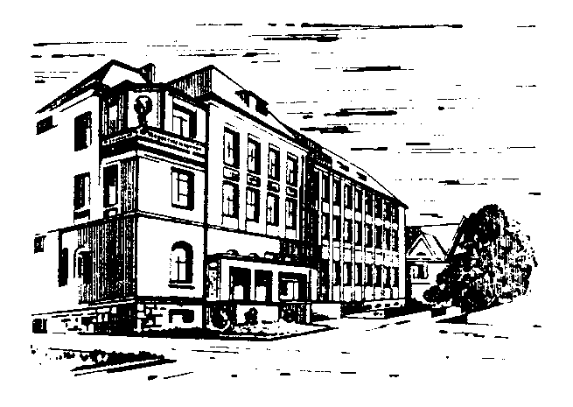

Přihláška

Přihlašuji se závazně na turistický kurz, který se uskuteční 25. – 30. května 2021 na Berounce a zavazuji se zaplatit cenu kurzu ve výši 2 300,-- Kč .

Jméno | Příjmení | Třída | Poznámka - strava

Datum …………………… ………………………………
Podpis

